Акуличева Анжелика Артуровна
Филиал муниципального бюджетного учреждения дополнительного образования "Краснотурьинская детская музыкальная школа № 3" - "Детская музыкальная школа поселок Рудничный"
Преподаватель по классу гитары

Музыкально-техническое развитие учащегося в классе гитары.

Методическое пособие.

Пояснительная записка

Одним из основных направлений в развитии учащихся музыкальной школы по классу гитары является музыкально-техническое развитие, без которого невозможна исполнительская деятельность. Техническое развитие гитариста должно быть гармоничным на протяжении всего срока обучения и осуществляться с самых первых занятий.
В соответствии с изменениями, внесенными в Закон Российской Федерации от 10 июля 1992 г. № 3266-1 «Об образовании» Федеральным законом от 16 июня 2011 г. № 145-ФЗ, в детских школах искусств, в том числе по различным видам искусств, реализуются дополнительные предпрофессиональные общеобразовательные программы в области искусств.
Данные программы содержат в себе новые требования к учебному процессу. Соответственно, необходимы и новые требования к музыкально-техническому развитию исполнительской деятельности гитаристов.
Цель данной разработки не только выстроить музыкально-технические требования к образовательной программе, но и собрать материал в одном пособии. Иногда поиск материала для подготовки к уроку занимает много время. Данная разработка представляет собой комплекс нужного материала.
Ни для кого не секрет, что игра гамм, упражнений, теоретическая подготовка учащихся является главным средством достижения хорошего исполнительского навыка, но так же, является и самым не любимым занятием для учащихся. Данная разработка предлагает постепенное введение в базу знаний ученика теоретических сведений, гитарных приемов, гамм, тем самым увеличивая знания учащегося постепенно. Техническое развитие не должно перегружать ученика, что бы, не отбить его желание к обучению.
Данная разработка создана на основе дополнительной предпрофессиональной общеразвивающей программы в области музыкального искусства «НАРОДНЫЕ ИНСТРУМЕНТЫ» ПО.01. УП.01. СПЕЦИАЛЬНОСТЬ. Гитара», 8-ми летном сроком обучения, разработанной на основе ФГТ преподавателем «КДМШ №3» - «Детская музыкальная школа поселок Рудничный» Акуличевой Анжеликой Артуровной, для помощи в музыкально-техническом развитии учащихся, а так же для помощи в подготовке к техническим зачетам.
Данное пособие поделено на 9 разделов, которые соответствуют каждому классу обучения. В каждом классе предоставлено по 5 элементов, которые составляют основу музыкально-технического развития учащегося:
- Теоретические сведения
- Гаммы
- Приемы исполнения
- Терминология
- Требования к техническим зачетам
Раздел «Теория» - сборник различных определений из элементарной теории музыки, сведения об устройстве гитары.
Раздел «Гаммы» предоставляет собой порядок разучивания гамм по уровню сложности. Так же здесь предоставлены гаммы терциями, секстами, октавами, трезвучия в данных тональностях.
Раздел «Приемы исполнения» направлен на постепенное освоение гитарных приемов; на каждый вид приема предоставлен пример из классического и современного репертуара классической гитары. Данные примеры в пособии предназначены для иллюстрирования какого-либо гитарного приема на уроке учителем ученику.
Раздел «Терминология» предоставляет термины, знание которых необходимо для исполнения репертуара того или иного класса, осмысление учеником нотного текста.
Для удобства восприятия материала учащимся, а так же его изложения преподавателем, и экономии времени на уроке, в пособии приведены иллюстрации для визуального восприятия материала.
Весь материал подобран и структурирован по уровню сложности для лучшего усвоения материала учащимися. Материал так же ориентирован на возраст, физические и эмоциональные данные учащихся.
В дополнительной предпрофессиональной общеразвивающей программы в области музыкального искусства «НАРОДНЫЕ ИНСТРУМЕНТЫ» ПО.01. УП.01. СПЕЦИАЛЬНОСТЬ. Гитара» технические зачеты учащиеся начинают сдавать со второго по седьмой классы, но уже в первом классе начинается подготовка к данному зачету. Все разделы содержат необходимые знания, которые необходимо демонстрировать на технических зачетах.
Технический зачет включает в себя следующие пункты:
- Игра гамм (сама гамма, а так же гамма в различном ритмическом оформлении)
- Игра этюдов (одного или двух)
- Теория (ответы на вопросы, включающие в себя элементарную теорию музыки, терминологию, знаки сокращенного письма)

Пособие содержит все необходимые аспекты для музыкально-технического развития учащихся в классе гитары.

Первый класс

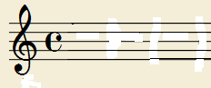
- Теория:
Нотный стан - пять параллельных линий для записи высоты звуков специальными знаками, нотами.
Добавочные линейки - короткие линии для одной ноты, расположенные выше или ниже нотного стана.
Скрипичный ключ - ключ «соль», обозначающий, ноту соль первой октавы, которая пишется на второй линейке нотоносца.
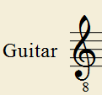
В гитарных нотах скрипичный ключ пишется с восьмеркой в нижней части ключа, так как гитара является транспонирующим инструментом: звучит на октаву ниже написанного.
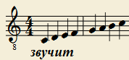
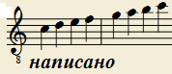
Длительность — продолжительность звучания. В первом классе предлагается изучить следующие длительности: целая, половинная, четвертная, восьмая. Так же, параллельно длительностям следует изучить паузы, соответствующие данным длительностям.
Пауза – знак молчания.
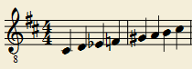
Размер – количество долей в такте. В первом классе целесообразно знакомить учащегося с размерами двухдольным $\frac{2}{4}$, трехдольным $\frac{3}{4}$, четырехдольным $\frac{4}{4}$ .
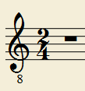
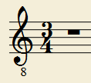
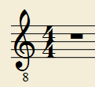
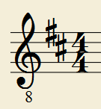
Знаки альтерации: 1) ключевые знаки действуют на протяжении всего произведения; 2) встречные знаки действуют на протяжении одного такта. Диез – знак повышения ноты на полтона. Бемоль – знак понижения ноты на полтона. Бекар – знак отмены бемоля или диеза.
На грифе гитары диезы располагаются правее ноты, бемоли - левее. Строй гитары до пятого лада. Названия открытых струн, а так же расположение нот на грифе до пятого лада можно давать учащемуся с помощью схематического расположения.
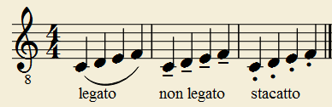
Штрихи – способ извлечения звука. Дословно с немецкого – черта, линия.
Мотив – наименьшее музыкальное построение, с одним главным акцентом.
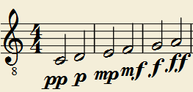
Фраза - небольшая, относительно законченная часть предложения (последовательность 2—3-х тактов).
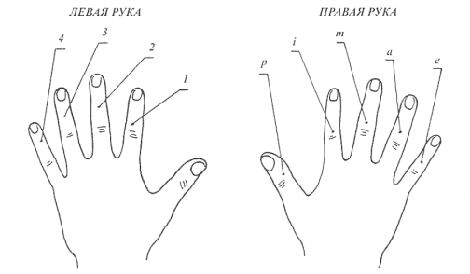
Предложение – музыкальное построение, входящее в состав периода и заканчивающееся кадансом. Из двух предложений строится период.
Фразировка – деление музыкального материала на законченные построения.
Аппликатура – порядок чередования пальцев при игре на музыкальном инструменте.
Позиция – положение левой руки на грифе, определяемое первым пальцем.
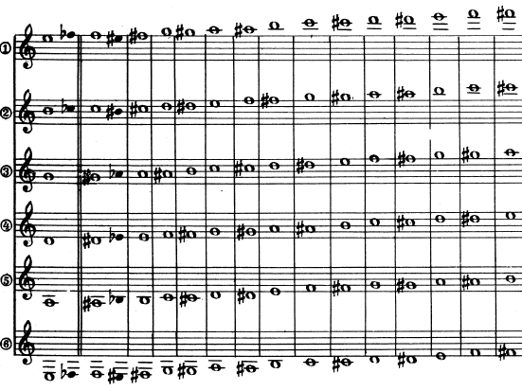
Динамика – сила (громкость) музыкального звучания. Другое название – нюансы.

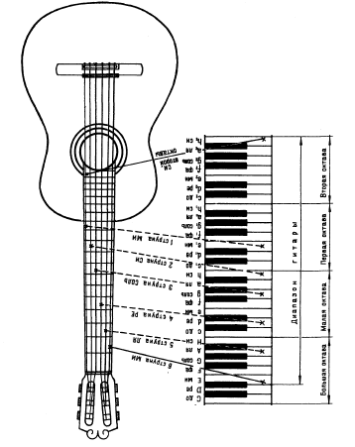
- Гаммы:
За первый год обучения учащийся осваивает две мажорные гаммы (C-dur, D-dur), две минорные гаммы (c-moll, d-moll). Данные гаммы имеют одинаковые «дорожки», что позволяет быстрее освоить данное количество гамм. Игра гамм с использованием открытых струн не должна занимать большую часть занятий, а должна носить ознакомительных характер. Гаммы следует начинать играть сразу в позиции, ученик улучшает растяжку пальцев левой руки, быстрее овладевает знаниями о расположении нот на грифе гитары. Так же гаммы предлагается сразу играть различными штрихами: legato, non legato, staccato.
А. Сеговия
C-dur
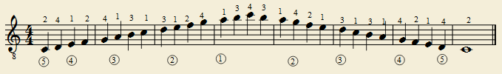 c-moll (мелодический вид)
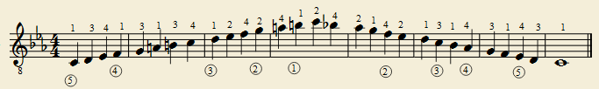

D-dur
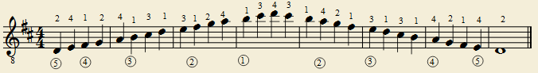
d-moll (мелодический вид)
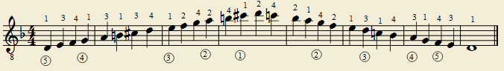

- Приемы исполнения:
Tirando – щипок струны пальцем правой руки без опоры на соседнюю струну.
Apoyando – щипок струны пальцем правой руки с последующей опорой на соседнюю струну.
Одним из моментов, которым можно возбудить интерес к классической гитаре, это колористические приемы, которые в произведениях современных авторов встречаются очень часто. В первом классеизучаются следующие примы исполнения:
Нисходящее legato – правая рука извлекает звук, после чего палец левой руки, прижимающий звучащую струну, с силой снимается с этой струны (Пример 1).
Пример 1
«Ходики» (фрагмент) Г. Каурина
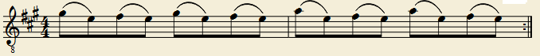
Натуральные флажолеты – исполняются следующим образом: подушечка пальца левой руки прикасается к какой-либо струне над определенным ладом (например, V, VII, IX, XII) и после удара палец правой руки отнимается (Пример 2).
Пример 2
«Песенка дождя» В. Донских
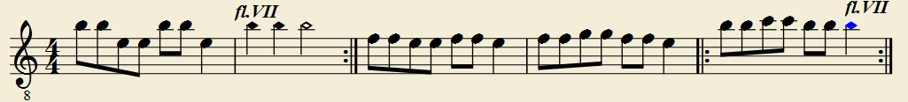
Арпеджиато – быстрое исполнение нот, входящих в аккорд (Пример 3).

Пример3
«Песнь Орфея» (фрагмент) И. Рехин
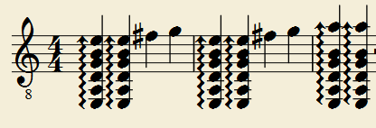

- Терминология:
legato – связно  non legato – не связно  staccato – стаккато  andante – спокойно  andantino – подвижнее, чем анданте  F (forte) – громко  P (piano) – тихо | D.C. al Fine (Da Capo al Fine) - играть с начала до слова конец  rit. (ritenuto) – замедляя  cresc. (crescendo) – постепенно увеличиваязвучания  dim. (diminuendo) – постепенно уменьшая силу звучания

Второй класс

На протяжении всего года обучения, на ровне с изучением нового материала, необходимо повторение пройденного за первый класс.
- Теория:
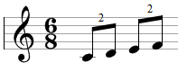
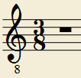
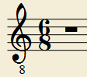
Размер – колличество долей в такте. Во втором классе учащимися предлогается изучить следующие размеры: трехдольный $\frac{3}{8}$, шестидольный $\frac{6}{8}$ (рис. 16,17).
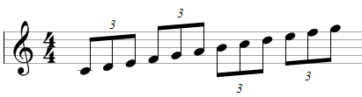
Дуоль – группа нот, состоящая из двух нот, из которых первая - сильная, вторая – слабая (рис.18). Триоль – группа нот, состоящая из трех нот, из которых первая - сильная, а последующие – слабые (рис.19).
Простая трехчастная форма предполагает наличие трех частей, из которых третья повторяет первую, а вторая контрастирует с первой.
Обработка мелодии – видоизменение музыкального произведения путем гармонизации, аранжировки или транскрипции.
Строй гитары. Закономерность появления нот на грифе гитары до VII лада.
Смена позиций обязательно должна быть плавной и не содержать непредусмотренных пауз.
Агогика – небольшое отклонение от темпа (замедление или ускорение), не обозначаемое в нотах.

- Гаммы:
Во втором классе к пройденным прибавляются еще две гаммы: одна мажорная (G-dur) и одна минорная (g-moll). А так же хроматическая гамма, которую можно исполнять вместо упражнения. Гаммы даются одноименные, для лучшего понимания отличий между мажором и минором. Гамма G-dur быстро запоминается, так как имеет простую аппликатурную дорожку (начиная с четвертой струны, задействованы только 1, 3, 4 пальцы при движении вверх).

Хроматическая гамма
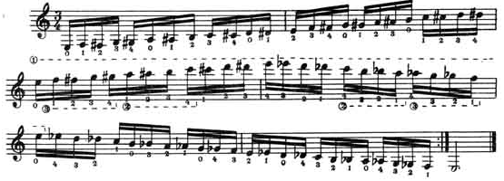
А.Сеговия
G-dur
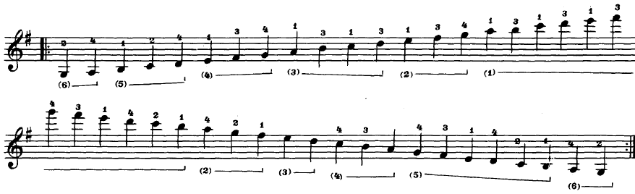
g-moll
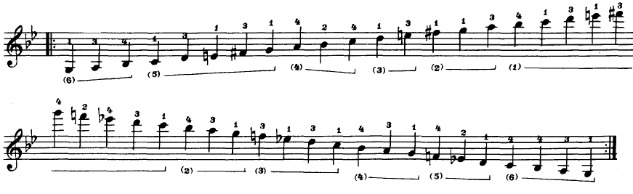

- Приемы исполнения:
Арпеджио – поочередное исполнение нот, входящих в аккорд (Пример 4).
Пример 4
«Снег» (фрагмент) В. Бранд
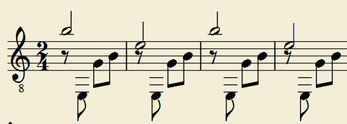
Малое баррэ – прием игры на гитаре, при котором первый палец левой руки прижимает одновременно несколько струн (от двух до четырех) (Пример 5).
Пример 5
«Скворушка» (фрагмент) В. Донских
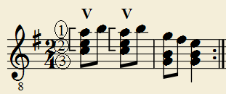
Глиссандо – прием игры, при котором палец левой руки, не отрываясь от струны, скользит с одного лада на другой (Пример 6).
Пример 6
«С неба звездочка упала» (фрагмент) В. Козлов
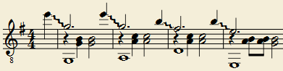

- Терминология и обозначения:
allegro – скоро  allegretto – оживленно | moderato – умеренно  cantabile – певуче

Во втором классе учащиеся сдают один технический зачет в первом полугодии, один во втором полугодии. На зачете учащиеся исполняют одну гамму на выбор из пройденных и один этюд в одной из данных тональностях, а так же, должен содержать один или несколько приемов игры, пройденных ранее.
 | Гаммы | Этюд
I полугодие | C-dur, D-dur | Этюд в одной из данных мажорных тональностей.
II полугодие | с-moll, d-moll | Этюд в одной из данных мажорных тональностей.

Третий класс

- Теория:
Строй гитары. Закономерность появления нот на грифе до XII лада.
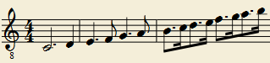
Пунктирный ритм состоит из ноты с точкой и ноты, по длительности вполовину меньше предыдущей.
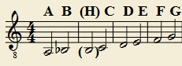
Нота с точкой. Точка продлевает длительность ноты ровно в половину.
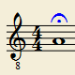
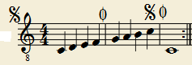
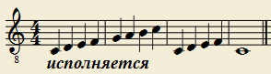
Латинское обозначение нот и аккордов. Для более точного и быстрого запоминания латинских букв можно проводить аналогию с алфавитом английского или других языков. Аккорды обозначаются соответствующими буквами с прибавлением буквы m, если аккорд минорный. Например, С (До мажор), Am (ля минор), G (Соль мажор), B (Си бемоль мажор), Hm (си минор) и т.д.
Сенье, фонарь. Знаки сокращенного письма.
Фермата – знак остановки.

- Гаммы
А. Сеговия
F-dur
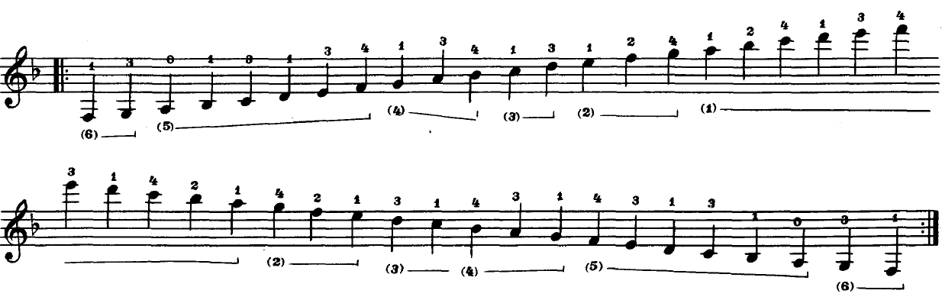

e-moll
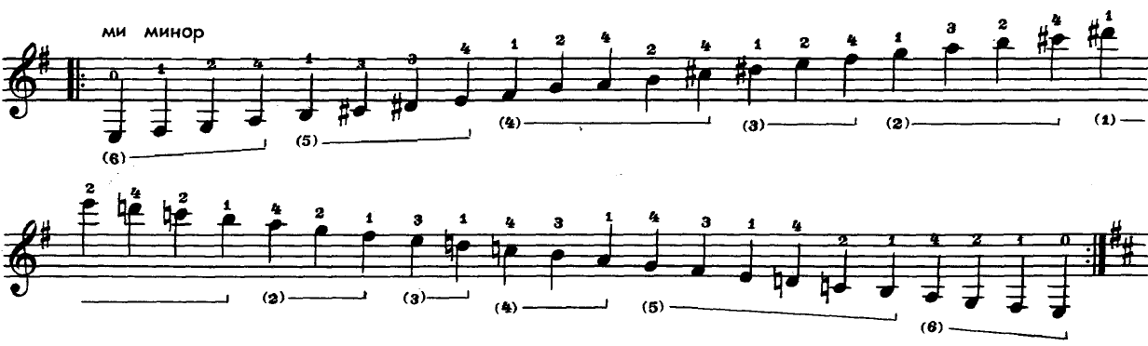

- Приемы исполнения:
Баррэ - прием игры на гитаре, при котором первый палец левой руки прижимает одновременно шесть (пять) струн (Пример 7).
Пример 7
«Грустный напев» (фрагмент) А.Иванов-Крамской
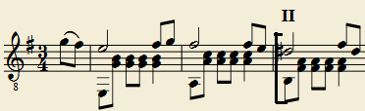
Вибрато – прием игры, который исполняется прижатием пальца левой руки на любом ладу и покачиванием кисти руки из стороны в сторону (Пример 8).
Пример 8
«Сонатина на русскую тему» (фрагмент) М. Добров
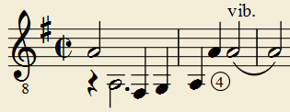
Восходящее легато – первый звук извлекается пальцем правой руки, а второй – пальцами левой руки, которые опускаются с силой на ту же струну, прижимают её и заставляют звучать без участия правой руки (Пример 9).
Пример 9
«Пьеса» (фрагмент) С. Пастор
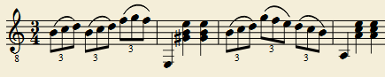

- Терминология:
vivo – живо  presto – быстро  lento – протяжно  largo - медленно | rallentando – расширяя  tenuto - оттягивая  fermata - остановка

В третьем классе учащиеся сдают один технический зачет в первом полугодии, один во втором полугодии. На зачете в первом полугодии учащиеся исполняют одну гамму на выбор из пройденных и два этюда, которые должны быть написаны в тональностях пройденных гамм, а так же. На зачете во втором полугодии учащийся должен исполнить одну гамму, один этюд с теми же условиями.
 | Гаммы | Этюд
I полугодие | D-dur, G- dur | Два этюда в одной из данных мажорных тональностей с пройденными видами приемов игры.
II полугодие | d-moll, g-moll | Этюд в одной из данных мажорных тональностей с пройденными видами приемов игры.

Четвертый класс

- Теория:
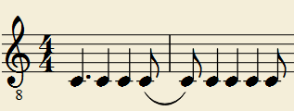
Строй гитары. Закономерность появления нот на грифе до XIV лада.
Синкопа – смещение сильной доли на слабую.
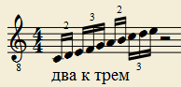
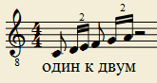
Группировка нот используется, как правило, в подготовке к техническим зачетам. Названия таких группировок появляются от количества звуков в группе, например: дуоль и триоль – два к трем, квартоль и триоль – четыре к трем и т.д.
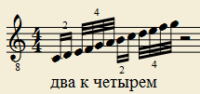
Настройка гитары. Существует несколько способов настройки гитары. Для самого простого способа необходим электронный тюнер. Для использования которого необходимо знать латинское обозначения нот.
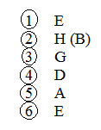
Второй способ предполагает наличие фортепиано. Необходимо знать нахождение нот на фортепиано соответственным открытым струнам гитары.
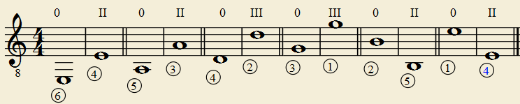
Следующий способ предполагает наличие камертона. Камертон соответствует ноте Ля первой октавы, а так же первой зажатой струне на V ладу. Далее гитара настраивается по ладам. Вторая струна, зажатая на V ладу, соответствует первой открытой струне. Третья струна, зажатая на IV ладу, соответствует второй открытой струне. Четвертая струна, зажатая на V ладу, соответствует третьей открытой струны. Пятая струна, зажатая на V ладу, соответствует четвертой открытой струне. Шестая струна, зажатая на V ладу, соответствует пятой открытой струне.
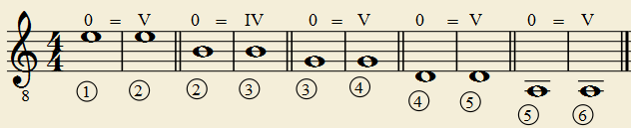
Последний способ настройки гитары – настройка гитары.

- Гаммы
А. Сеговия
E-dur
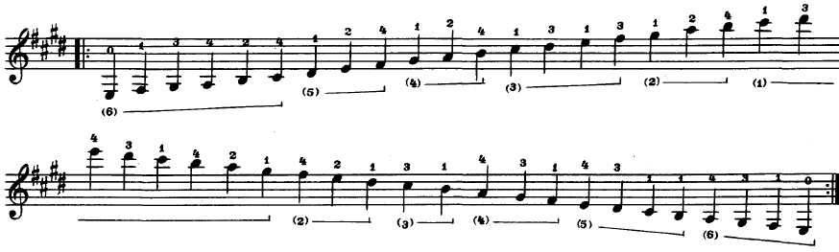
f-moll
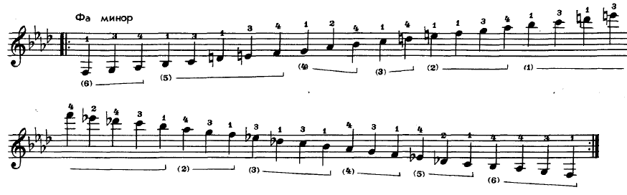
- Приемы исполнения:
Тремоло – быстрое повторение звуков (Пример 10).

Пример 10
«Этюд a-moll» М. Каркасси
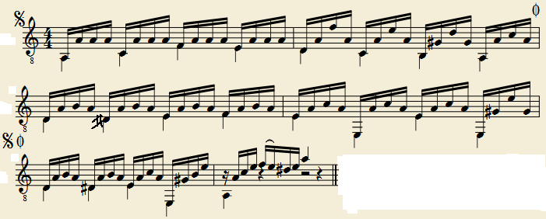
Пиццикато. Правая рука кладется на струны у самой подставки и большой палец извлекает звуки (Пример 11).
Пример 11
«Полька «Тик-так» (фрагмент) В.Козлов
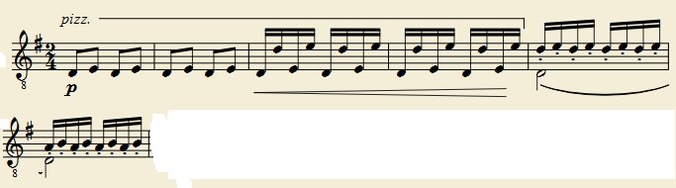
Искусственные флажолеты берутся при закрытых струнах, то есть струна прижата на каком-нибудь ладу. Для того чтобы было легко ориентироваться, надо переставить пальцы правой руки на расстоянии двенадцатого лада от зажатого лада. В некоторых изданиях искусственные флажолеты в сопровождении аккомпанемента называются сложными, как в данном примере (Пример 12).

Пример 12
РНП «Тонкая рябина» (фрагмент),
обр. А. Иванова-Крамского
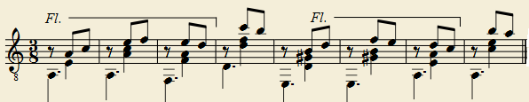

- IТерминология:
adagio- медленно  grave – тяжело  maestoso - величественно | a tempo – в темпе  grazioso – грациозно  dolce - нежно

В четвертом классе учащиеся сдают один технический зачет в первом полугодии, один во втором полугодии. На зачете в первом полугодии учащиеся исполняют одну гамму на выбор из пройденных и два этюда, которые должны быть написаны в тональностях пройденных гамм, а так же с использованием пройденных приемов исполнения. На зачете во втором полугодии учащийся должен исполнить одну гамму, один этюд с теми же условиями.
 | Гаммы | Этюд
I полугодие | G- dur, F - dur | Два этюда в одной из данных мажорных тональностей с пройденными видами приемов игры.
II полугодие | g-moll, e-moll | Этюд в одной из данных минорных тональностей с пройденными видами приемов игры.

Пятый класс

- Теория:
Строй гитары - закономерность появления нот на грифе до XIX лада.
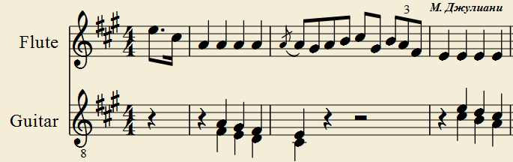
Аккомпанемент - музыкальное сопровождение основной партии (мелодии) вокального или инструментального произведения.
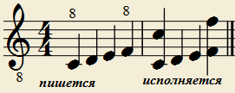
Соната – 1. В XVIII в.— название любого инструментального произведения, в отличие от вокального произведения — Кантаты. 2. С XVIII в.— произведение, написанное в форме сонатного цикла.
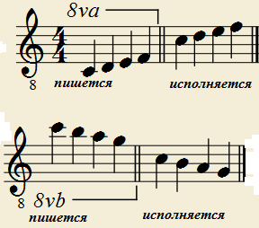
Сюита – Музыкальное произведение, состоящее из нескольких самостоятельных частей, объединенных художественным замыслом. Части сюиты обычно контрастируют между собой, являясь порознь завершенными пьесами со своим содержанием и построением.
Виртуозное произведение – произведение, технически очень сложное, изобилующее трудными пассажами.
Сокращенное письмо. Для упрощения и сокращения нотного письма применяется ряд знаков:
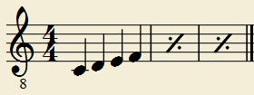
- Знак переноса на октаву выше или нише написанной музыки.
- Реприза.
- При повторении какого-либо такта один или несколько раз подряд пишут знак $./.$.
- При повторении какой-либо мелодической фигуры в одном такте один или несколько раз ее не выписывают, а заполняют чертами: //.
- Для удвоения звука в октаву пишут над или под нотой цифру 8.

- Гаммы:
C-dur (терциями)
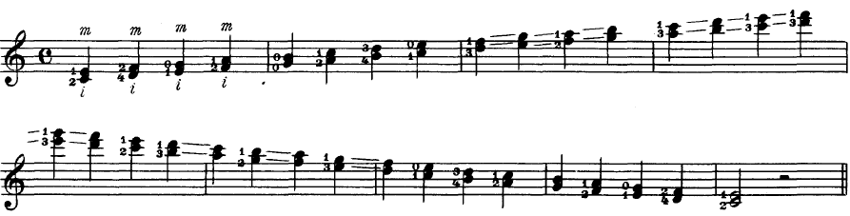

D-dur (терциями)
C-dur (тоническое трезвучие в гармоническим изложении)
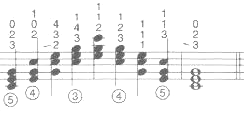
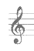

D-dur (тоническое трезвучие в гармоническим изложении)
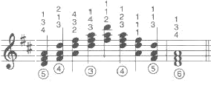

- Приемы исполнения:

Тамбурин. Прием изображает звучание тамбурина. Он заключается в том, что большой палец правой руки ударяет по всем струнам сверху у подставки. Удар делается тяжелой кистью правой руки, касаясь большим пальцем струн, быстро снимая руку, давая струнам свободно звучать (Пример 13).
Рагеадо – прием игры, прикотором один или несколько пальцев правой руки извлекают одновременно несколько звуков, используя при этом внешнюю сторону ногтя. Может быть: удар одним пальцем, четырмя пальцами, тремя пальцами, тремоло одним пальцем, тремоло четырмя пальцами (Пример 13).
Пример 13
«Восточный танец» (фрагмент) В. Козлов
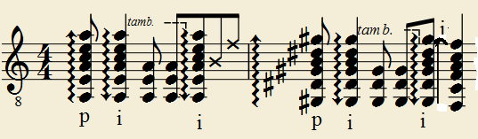

- Терминология:
sostenuto – сдержанно  pastoral – по пастушески  capriccio - капризно | piu mosso – более подвижно  meno mosso – менее подвижно

В пятом классе учащиеся сдают один технический зачет в первом полугодии, один во втором полугодии. На зачете в первом полугодии учащиеся исполняют одну гамму на выбор из пройденных и два этюда, которые должны быть написаны в тональностях пройденных гамм, а так же с использованием пройденных приемов исполнения. На зачете во втором полугодии учащийся должен исполнить одну гамму, один этюд с теми же условиями.
 | Гаммы | Этюд
I полугодие | G-dur, E-dur | Два этюда в данных мажорных тональностях. Один этюд может быть заменен виртуозной пьесой.
II полугодие | f-moll, e-moll | Этюд в одной из данных минорных тональностей.

Шестой класс

- Теория:
Мелизмы (форшлаг, мордент). Мелизмы – мелодические фигуры, украшающие основные звуки мелодии. Исполняются по времени за счет предыдущей длительности или за счет длительности украшаемого звука.
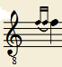
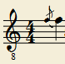
Короткий форшлаг состоит из одного или нескольких звуков, исполняющиеся за счет предыдущей длительности или той, перед которой он обозначен.
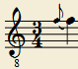
Долгий форшлаг образуется при помощи одного звука и исполняется за счет длительности звука, перед которым он помещен.
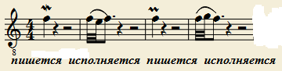
Мордент образуется при помощи вспомогательного звука. Вспомогательным звуком служит соседняя ступень, отстоящая от основного звука мелодии на полтона или целый тон вверх или вниз.
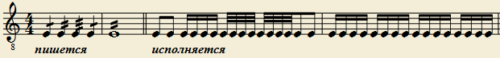
Сокращенное письмо (тремоло). При повторяющемся звуке в тремоло общая длительность предполагаемой фигуры обозначается соответствующей нотой, а черточки обозначают, какими длительностями должна быть исполнена фигура.
Форма рондо – музыкальная форма, в которой рефрен, чередуясь с эпизодами различного содержания, повторяется много раз. А – В – А1 – С – А2 – D – A3…
Полифония - вид многоголосия, в котором отдельные мелодии или группы мелодий имеют самостоятельное значение и самостоятельное интонационно-ритмическое развитие.

- Гаммы:
H – dur
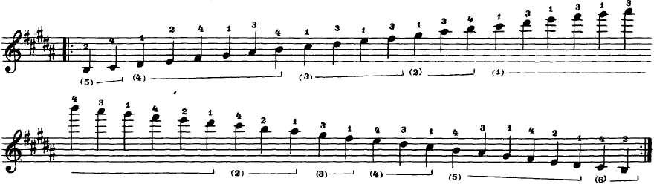
b – moll
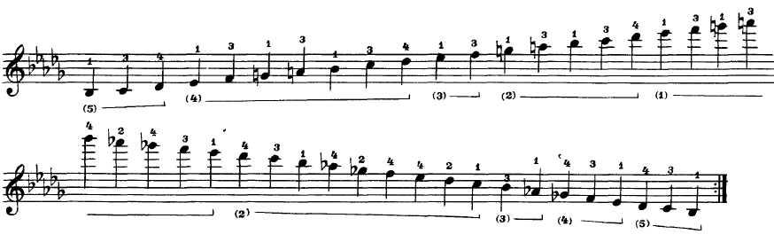
G – dur (терциями)
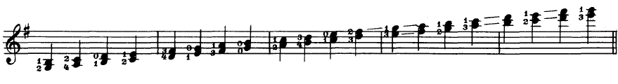
E – dur (терциями)
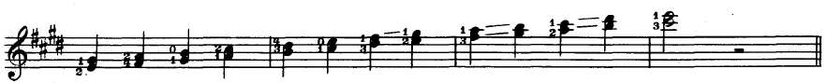
G- dur (октавами)
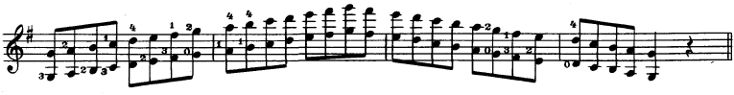
E – dur (октавами)
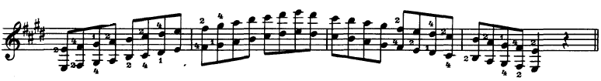

G – dur (тоническое трезвучие с обращениями в гармоническом изложении)
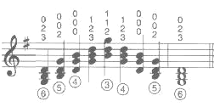
E-dur (тоническое трезвучие с обращениями в гармоническом изложении)
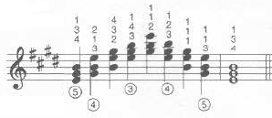

- Приемы исполнения:
Повтор всех пройденных приемов.

- Терминология:
espressivo – выразительно  animato- воодушевленно  leggier - легко | agitato – взволновано  accelerando - ускоряя  poco a poco – мало по малу

В шестом классе учащиеся сдают один технический зачет в первом полугодии, один во втором полугодии. На зачете в первом полугодии учащиеся исполняют одну гамму на выбор из пройденных и два этюда, которые должны быть написаны в тональностях пройденных гамм, а так же с использованием пройденных приемов исполнения. На зачете во втором полугодии учащийся должен исполнить одну гамму, один этюд с теми же условиями.

 | Гаммы | Этюд
I полугодие | E-dur, C-dur (терциями) | Этюды в данных мажорных тональностях. Один этюд может быть заменен виртуозной пьесой)
II полугодие | f-moll, e-moll | Этюд в одной из данных минорных тональностей с пройденными видами приемов игры.

Седьмой класс

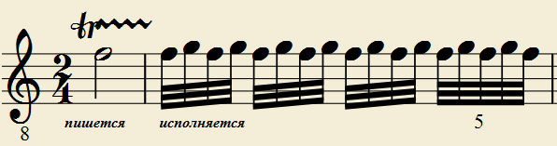
- Теория:
Мелизмы (трель, группетто). Трель – быстрое чередование основной ноты с вспомогательной нотой.
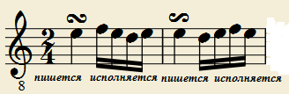
Группетто делит длительность основной ноты на четыре части: исполняется верхняя вспомогательная, основная нота, нижняя вспомогательная, основная нота. Или наоборот: нижняя вспомогательная, основная нота, верхняя вспомогательная и опять основная.

- Гаммы:
А. Сеговия
C-dur (секстами)
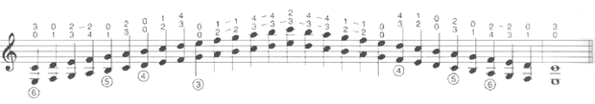

D-dur (секстами)
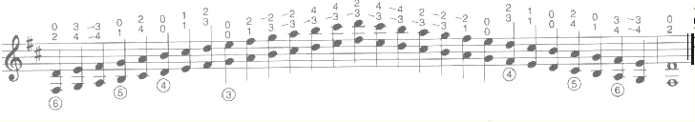

C-dur (октавами)
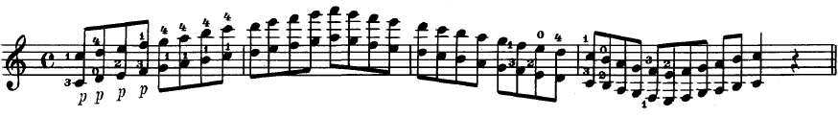
D-dur(октавами)
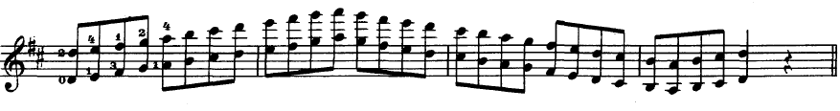

e-moll (тоническое трезвучие с обращениями в гармоническом изложении)
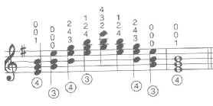
f – moll (тоническое трезвучие с обращениями в гармоническом изложении)
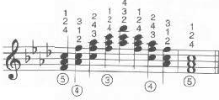
F – dur (тоническое трезвучие с обращениями в гармоническом изложении)
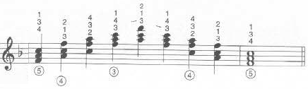

- Приемы исполнения:

Пульгар – удар подушечкой большого пальца правой руки по всем струнам от шестой к первой струне (Пример 14).
Пример 14
«Испанское болеро» (фрагмент) В. Чиара
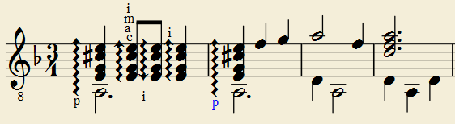

- Терминология:
ad libitum – пожеланию  rubato – свободно  giocoso - игриво | brilliante – блестяще  con brio – с огнем  pizzicato – щипком

В шестом классе учащиеся сдают один технический зачет в первом полугодии, один во втором полугодии. На зачете в первом полугодии учащиеся исполняют одну гамму на выбор из пройденных и два этюда, которые должны быть написаны в тональностях пройденных гамм, а так же с использованием пройденных приемов исполнения. На зачете во втором полугодии учащийся должен исполнить одну гамму, один этюд с теми же условиями.

 | Гаммы | Этюд
I полугодие | H-dur, E-dur (терциями, октавами) | Этюды в данных мажорных тональностях. Один этюд может быть заменен виртуозной пьесой)
II полугодие | g-moll, b-moll | Этюд в одной из данных минорных тональностей с пройденными видами приемов игры.

Восьмой класс

- Теория:
Повторение и закрепление пройденного материала за все года обучения.
- Гаммы:
A-dur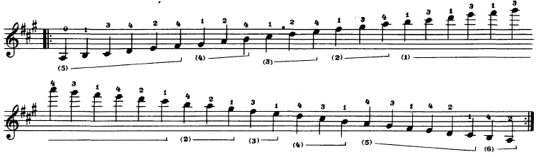
A-dur (терциями)
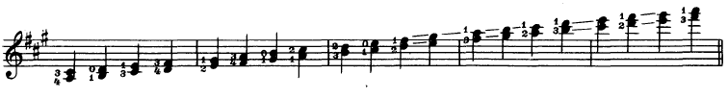
G- dur (секстами)
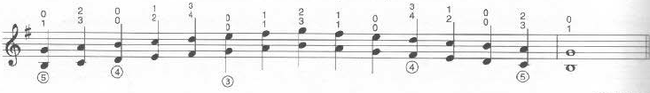
А- dur (секстами)
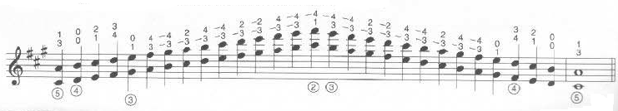

А- dur (октавами)
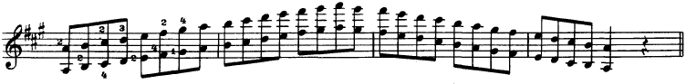
А- dur
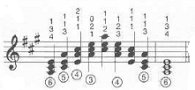

- Приемы исполнения:
Повторение и закрепление всех пройденных приемов исполнения.

- Терминология:
Повторение и закрепление всех пройденных терминов.

Технический зачет в восьмом классе не сдается, так как идет подготовка к выпускным экзаменам. Весь пройденный материал используется для дальнейшего музыкально-технического развития учащегося.

Список литературы

- Агафошин П. Школа игры на шестиструнной гитаре. – М.: 1999.
- Аракелова А.О. О реализации дополнительных предпрофессиональных общеобразовательных программ в области искусств. Монография. Сборник материалов для детских школ искусств. Ч.1. – М.: Министерство культуры РФ, 2012.
- Бранд В. Песенки-гитаринки. М., 1999.
- Вахромеев В. Элементарная теория музыки. – 3-е изд. - М.: Музгиз, 1962.
- Добров М. Произведения для шестиструнной гитары. СПб., 2008.
- Донских В. Нарисуй картинку музыкой. СПб., 2006.
- Каркасси М. Школа игры на шестиструнной гитаре. / Ред. В. М. Григоренко. – М.: Кифара, 2002.
- Испанская гитара. Пьесы для классической гитары. / Сост. Александровой М., М., 2005.
- Каурина Г. Волшебная лесенка. Легкие пьесы-этюды для начинающих гитаристов. СПб., 2005.
- Козлов В. «Детская сюита», СПб.: «Композитор», 2004.
- Козлов В. «Восточный танец», СПб.: «Композитор», 2005.
- Козлов В. Альбом юного гитариста. Маленькие тайны сеньориты гитары. Челябинск, 1999.
- Рехин И. «Альбом юного гитариста». М., 1993.
- Роч П. Школа игры на шестиструнной гитаре. – М.: Государственное музыкальное издательство, 1962.
- Способин И.В. Музыкальная форма. – 7-е изд. - М: «Музыка», 1984.
- Способин И. В. Элементарная теория музыки. – М.: «Кифара», 1996.
- Иванов-Крамской А. Школа игры на шестиструнной гитаре. – ч.1.- М.:1986.

